A familiares, amistades y compañeros de lucha de
Vasco Manuel da Costa Morales
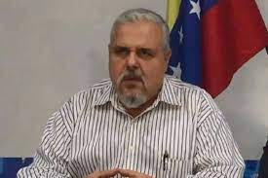

El Movimiento Republicano Esperanza, por medio de la presente, hace llegar nuestra palabra de pesar por el fallecimiento de Vasco Manuel da Costa Morales, con quien coincidimos en diferentes actividades relacionadas con nuestros objetivos de recuperar la patria y refundar la república en Venezuela.
Elevamos una oración a Dios Nuestro Señor, para su descanso eterno, así como nuestra palabra de solidaridad para con sus familiares, amistades y compañeros de lucha.
Dios bendiga su alma inmortal y brille para él, la luz perpetua.
Santa María, Madre de Dios, ruega por él y por todos sus deudos.

Dios y nuestro derecho.
13 de agosto de 2022.

https://www.mover.orientese.com/

